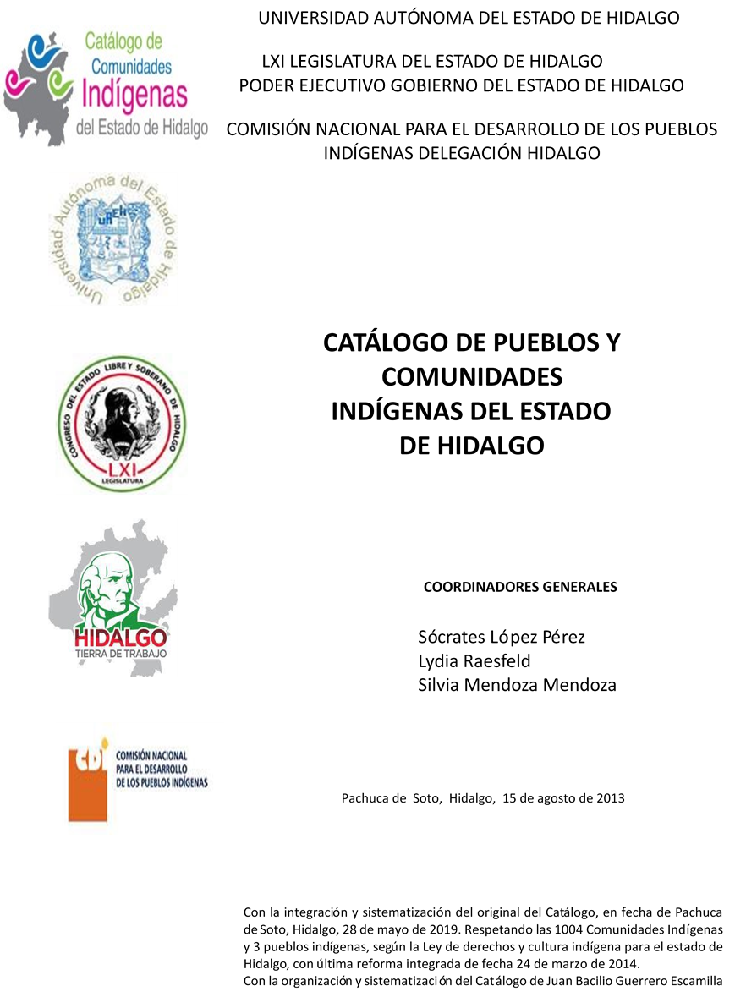

Camotla

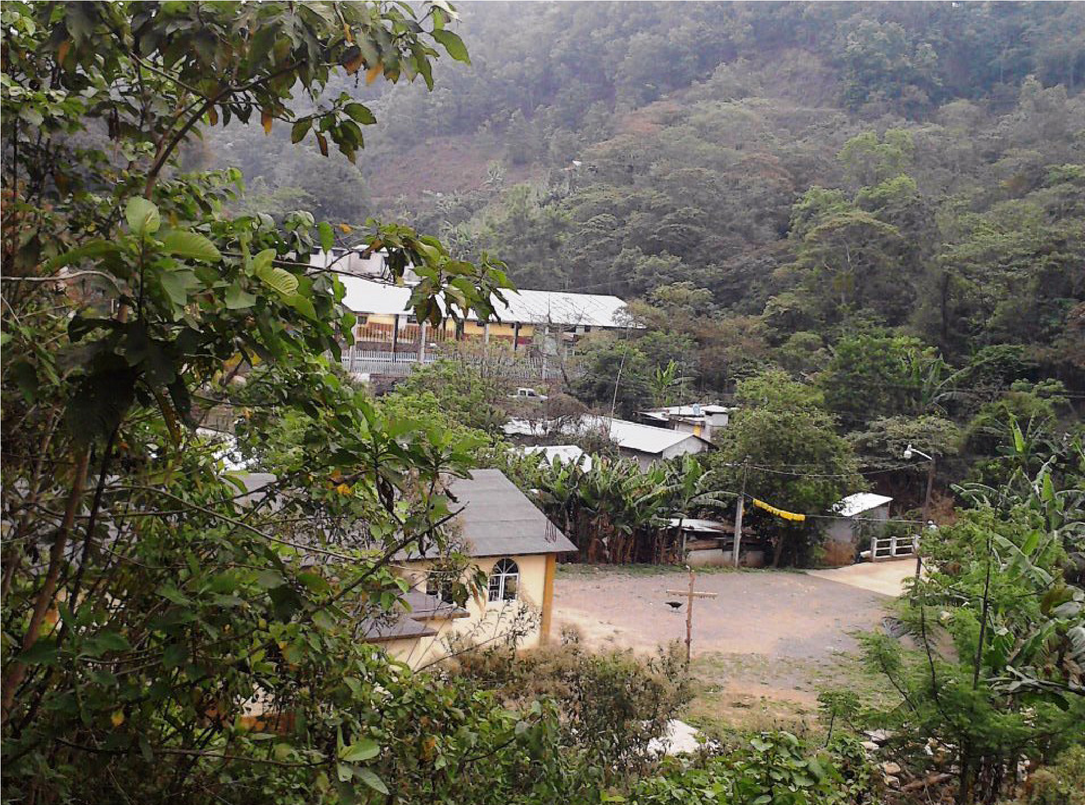
CCIEH: HGOCAL003

Camotla: 130140005

DICTAMEN

Después de analizar la información proveniente del instrumento de levantamiento de información aplicado (cédula) en las localidades seleccionadas (por haber cumplido los requisitos de contar con más de cien habitantes y que mantuvieran un índice superior a la media nacional de hablantes de lenguas indígenas) y de la ponderación de las variables que se consideraron en la metodología de este estudio, el equipo académico de este proyecto reconoce que la comunidad de Camotla, del Municipio de Calnali, con clave INEGI 130140005, reúne las estructuras sociales y culturales para ser considerada como INDÍGENA y ser incluida en el Catálogo de Comunidades Indígenas del Estado de Hidalgo con la clave HGOCAL003.

Camotla además de autoadscribirse como indígena, mantiene una intensa vida social que es articulada por sus autoridades elegidas y renovadas anualmente en Asamblea General, a lo largo del año mantienen trabajo comunitario según la convocatoria de las autoridades y de los comités existentes, ambos apoyados por sus Auxiliares. La solución y sanción de faltas y delitos al interior corresponden a la autoridad de la comunidad, ésta resuelve y en su caso sanciona.

La comunidad tiene 6.1 por ciento de Hablantes de Lengua Indígena, se advierte que el náhuatl como lengua de comunicación cotidiana está a punto de extinguirse, pues a niños, jóvenes y adultos no les interesa su preservación, hecho que es motivado por el contexto donde la lengua de uso común es el castellano.

Los habitantes tienen en las actividades del campo su base de organización del ciclo de trabajo y de las ceremonias.

Sobre las prácticas culturales, se observa que las Fiestas Tradicionales están arraigadas en la vida comunitaria a partir de la convocatoria de las autoridades. Hay comités generados desde la política pública a cargo de los distintos niveles del gobierno mexicano. El cuidado de la salud y la atención de las enfermedades con medicina y médicos tradicionales se ha deteriorado, especialmente con referencia a la atención al parto pues se carece de partera tradicional, tampoco se declaró el padecimiento de enfermedades culturales, lo cual puede estar asociado a la atención y sanción que los trabajadores de la salud del gobierno mexicano hacen sobre las prácticas tradicionales de salud-enfermedad.

La ritualidad de la vida comunitaria a través de la música y la danza son firmes pero sus lugares sagrados son casi inexistentes, sin embargo destaca una sólida transmisión de leyendas y creencias. La preservación de la vestimenta tradicional y artesanías está comprometida porque cada vez es menor el número de personas que lo realizan.

Camotla, Calnalí

Resumen
Clave CCIEH | HGOCAL003
Clave INEGI: | 130140005

 | MINIMO REQUERIDO | TOTAL OBTENIDO
PRIORIDAD Y CATEGORÍA
1- Hablantes de lengua indígena * | 6.5% | 6.0%
2- Territorio | 30.0% | 90.0%
3- Autoridad tradicional | 10.0% | 20.0%
4- Asamblea comunitaria | 100.0% | 100.0%
5- Comités internos tradicional | 25.0% | 75.0%
6- Autoadscripción | 100.0% | 100.0%
7- Usos y Costumbres para resolver sus conflictos | 20.0% | 100.0%
8- Trabajo comunitario | 100.0% | 100.0%
9- Medicina Tradicional | 25.0% | 25.0%
10- Parteras tradicionales | 100.0% | 0.0%
11- Médicos tradicionales | 25.0% | 25.0%
12- Fiestas del pueblo: Patronal, santos, carnaval, agrícola o climática | 25.0% | 75.0%
13- Relación del ciclo económico con ceremonias | 100.0% | 100.0%
14- Lugares sagrados (cerros, cuevas, piedras…) | 25.0% | 0.0%
15- Música (tradicional, costumbre | 100.0% | 100.0%
16- Danza | 100.0% | 100.0%
17- Leyendas y creencias | 25.0% | 100.0%
18- Vestimenta tradicional | 100.0% | 0.0%
19- Artesanías | 25.0% | 25.0%
20- Origen | 10.0% | 51.5%
21- Reglamentos y/o acuerdos | 100.0% | 100.0%
22- Patrimonio comunitario | 25.0% | 100.0%

*% de PHLI Nacional (INEGI, 2010)
Elaboración: Universidad Autónoma del Estado de Hidalgo con datos del Catálogo de Comunidades Indígenas del Estado de Hidalgo
Agosto de 2013

Camotla, Calnalí

Clave CCIEH | HGOCAL003
Clave INEGI: | 130140005

ELEMENTOS CULTURALES | PARCIAL OBTENIDO | TOTAL OBTENIDO
% HLI INEGI | 6% | 6.0%
Asentamiento y pertenencia a región geocultural (30%) | 30% | 90.0%
Panteón-cementerio (15%) | 15%
Fuente de agua (10%) | 10%
Siembra o potrero (10%) | 0%
Lugar de culto (15%) | 15%
Delegación (10%) | 10%
Espacios comunes (10%) | 10%
Consejo (40%) | 0% | 20.0%
Mayordomo (30%) | 0%
Delegado (10%) + (10%) si lo denominan en lengua indígena, total (20%) | 10%
Auxiliares (10%) | 10%
Si (100%) No (0%) | 100% | 100.0%
Comité A (25%) | 25% | 75.0%
Comité B (25%) | 25%
Comité C (25%) | 25%
Comité D (25%) | 0%
Si (100%) No (0%) | 100% | 100.0%
Resolución de faltas y delitos al interior (40%) | 30% | 90.0%
Autoridad comunitaria que resuelve (40%) | 40%
Espacio reclusión (20%) | 20%
Si (100%) No (0%) | 100% | 100.0%
Enfermedad cultural A (25%) | 25% | 25.0%
Enfermedad cultural B (25%) | 0%
Enfermedad cultural C (25%) | 0%
Enfermedad cultural D (25%) | 0%
Si (100%) No (0%) | 0% | 0.0%
Médico tradicional A (25%) | 25% | 25.0%
Médico tradicional B (25%) | 0%
Médico tradicional C (25%) | 0%
Médico tradicional D (25%) | 0%
Fiesta A (25%) | 25% | 75.0%
Fiesta B (25%) | 25%
Fiesta C (25%) | 25%
Fiesta D (25%) | 0%
Si (100%) No (0%) | 100% | 100.0%
Lugar sagrado A (25%) | 0% | 0.0%
Lugar sagrado B (25%) | 0%
Lugar sagrado C (25%) | 0%
Lugar sagrado D (25%) | 0%
Si (100%) No (0%) | 100% | 100.0%
Si (100%) No (0%) | 100% | 100.0%
Leyenda o creencia A (25%) | 25% | 100.0%
Leyenda o creencia A (25%) | 25%
Leyenda o creencia A (25%) | 25%
Leyenda o creencia A (25%) | 25%
Si (100%) No (0%) | 0% | 0.0%
Artesanía A (25%) | 25% | 25.0%
Artesanía B (25%) | 0%
Artesanía C (25%) | 0%
Artesanía D (25%) | 0%
Por cada año (0.5%) máximo 50% | 37% | 51.5%
Mito fundacional (25%) | 0%
Hecho colectivo A (5%) | 5%
Hecho colectivo B (5%) | 5%
Hecho colectivo C (5%) | 5%
Hecho colectivo D (5%) | 0%
Hecho colectivo E (5%) | 0%
Si (100%) No (0%) | 100% | 100.0%
Patrimonio A (25%) | 25% | 100.0%
Patrimonio B (25%) | 25%
Patrimonio C (25%) | 25%
Patrimonio D (25%) | 25%
*% de PHLI Nacional (INEGI, 2010)

Camotla, Calnali
Clave INEGI: 130140005
Clave CCIEH: HGOACAL003
%
0
10
%
20
%
30
%
40
%
50
%
60
%
%
70
80
%
90
%
%
100
1- Hablantes de lengua indígena *
2- Territorio
3- Autoridad tradicional
4- Asamblea comunitaria
5- Comités internos tradicional
6- Autoadscripción
7- Usos y Costumbres para resolver sus conflictos
8- Trabajo comunitario
9- Medicina Tradicional
10-
Parteras tradicionales
Médicos tradicionales
11-
12-
Fiestas del pueblo: Patronal, santos, carnaval,
agrícola o climática
13-
Relación del ciclo económico con ceremonias
14-
Lugares sagrados (cerros, cuevas, piedras…)
Música (tradicional, costumbre
15-
16-
Danza
17-
Leyendas y creencias
Vestimenta tradicional
18-
19-
Artesanías
20-
Origen
21-
Reglamentos y/o acuerdos
22-
Patrimonio comunitario

OBTENIDO REQUERIDO

*% de PHLI Nacional (INEGI, 2010)
Elaboración: Universidad Autónoma del Estado de Hidalgo con datos del Catálogo de Comunidades Indígenas del Estado de Hidalgo
Agosto de 2013

